**Evidencia EAP_0056**

Click a Emisión Express

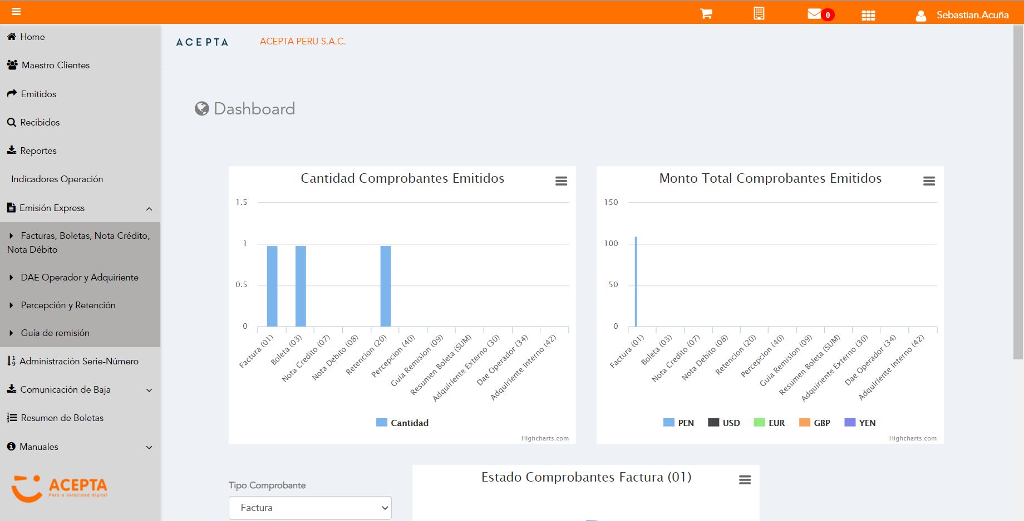

Click a subopción Facturas Boletas NotaCredito NotaDebito

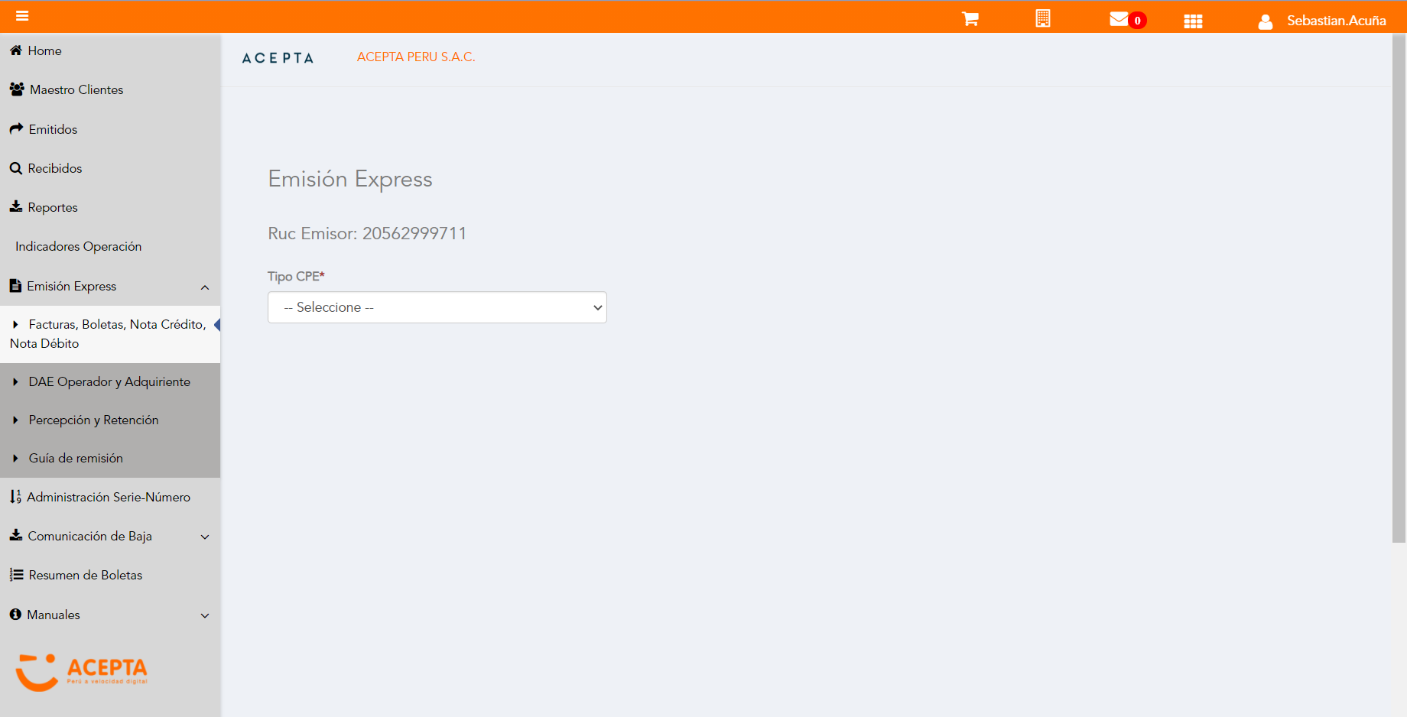

Selección Tipo de CPE

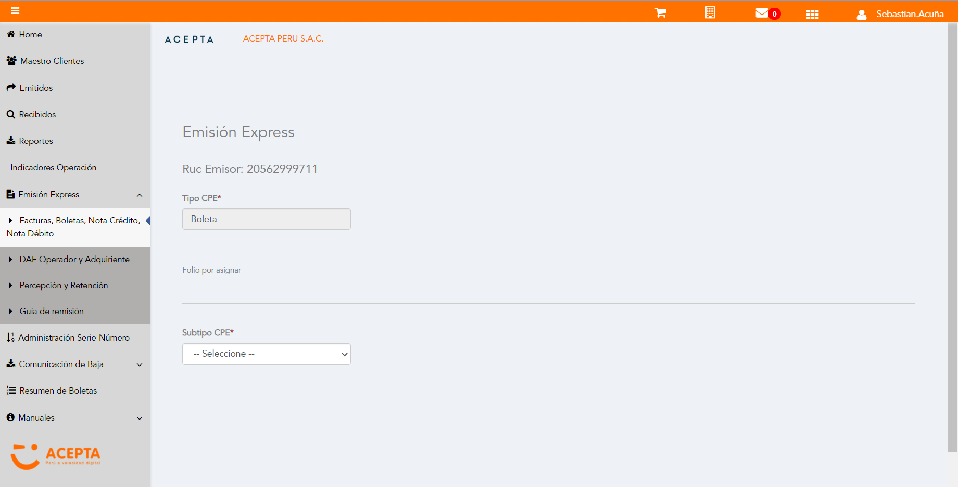

Selección Subtipo de CPE

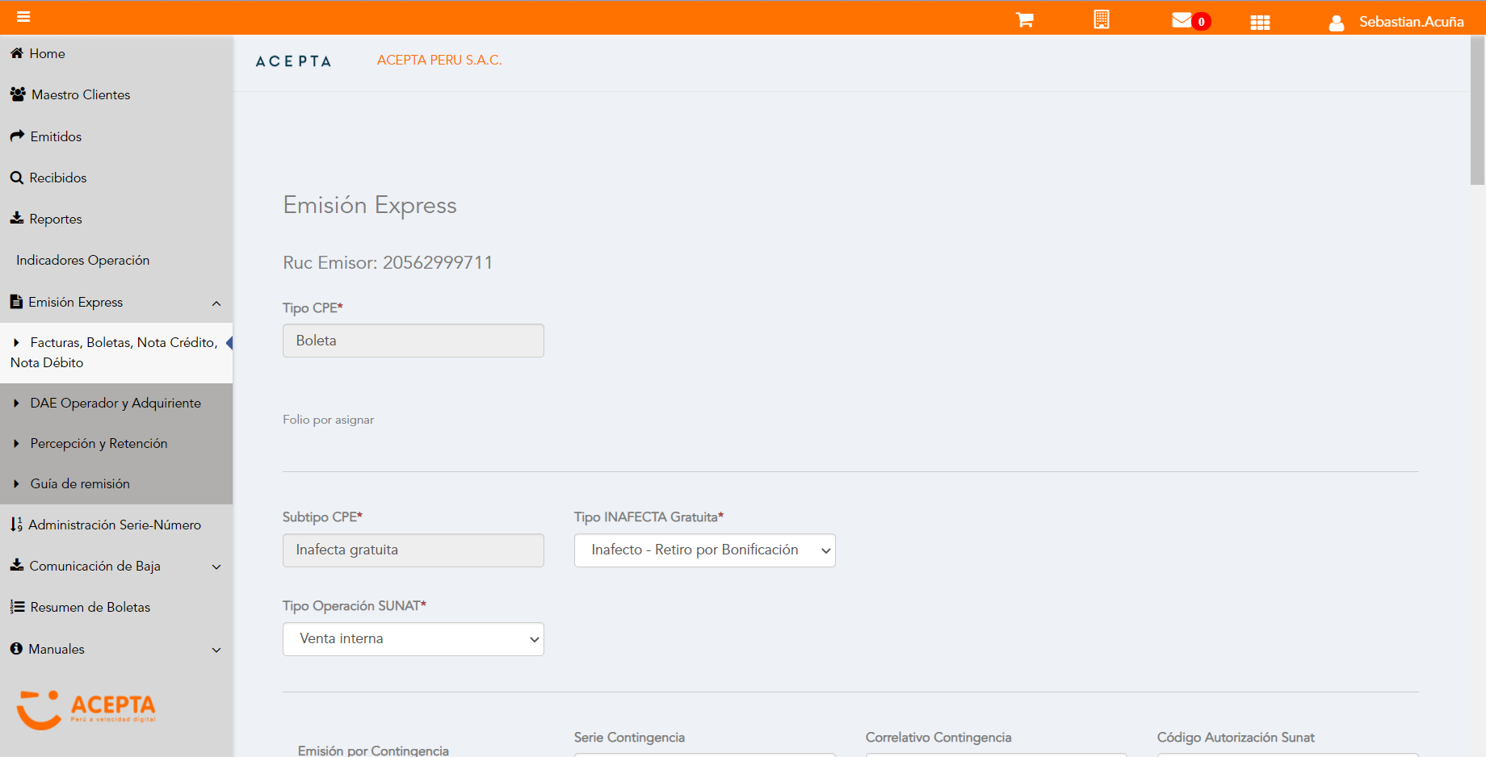

Seleccion Tipo Inafecta Gratuita



Se Agrega Fecha de Emisión

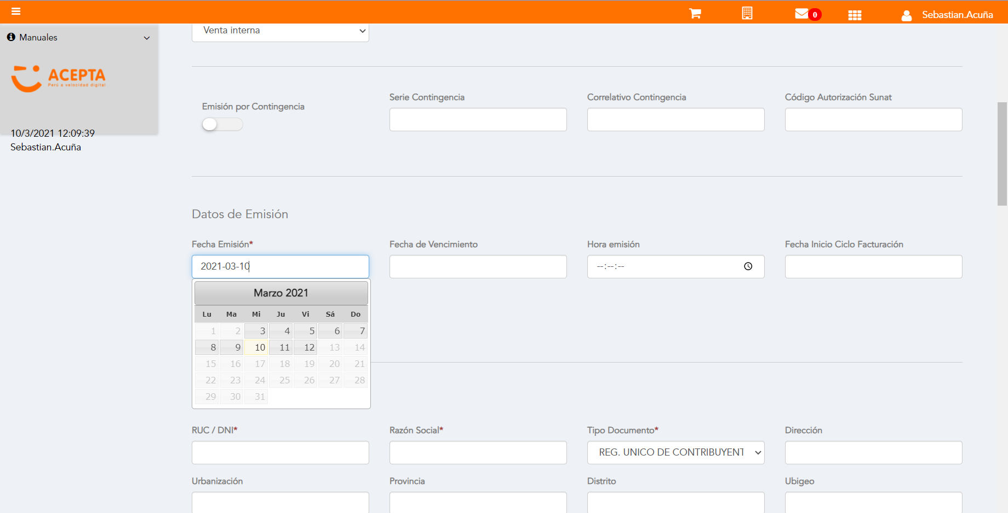

Datos de Receptor

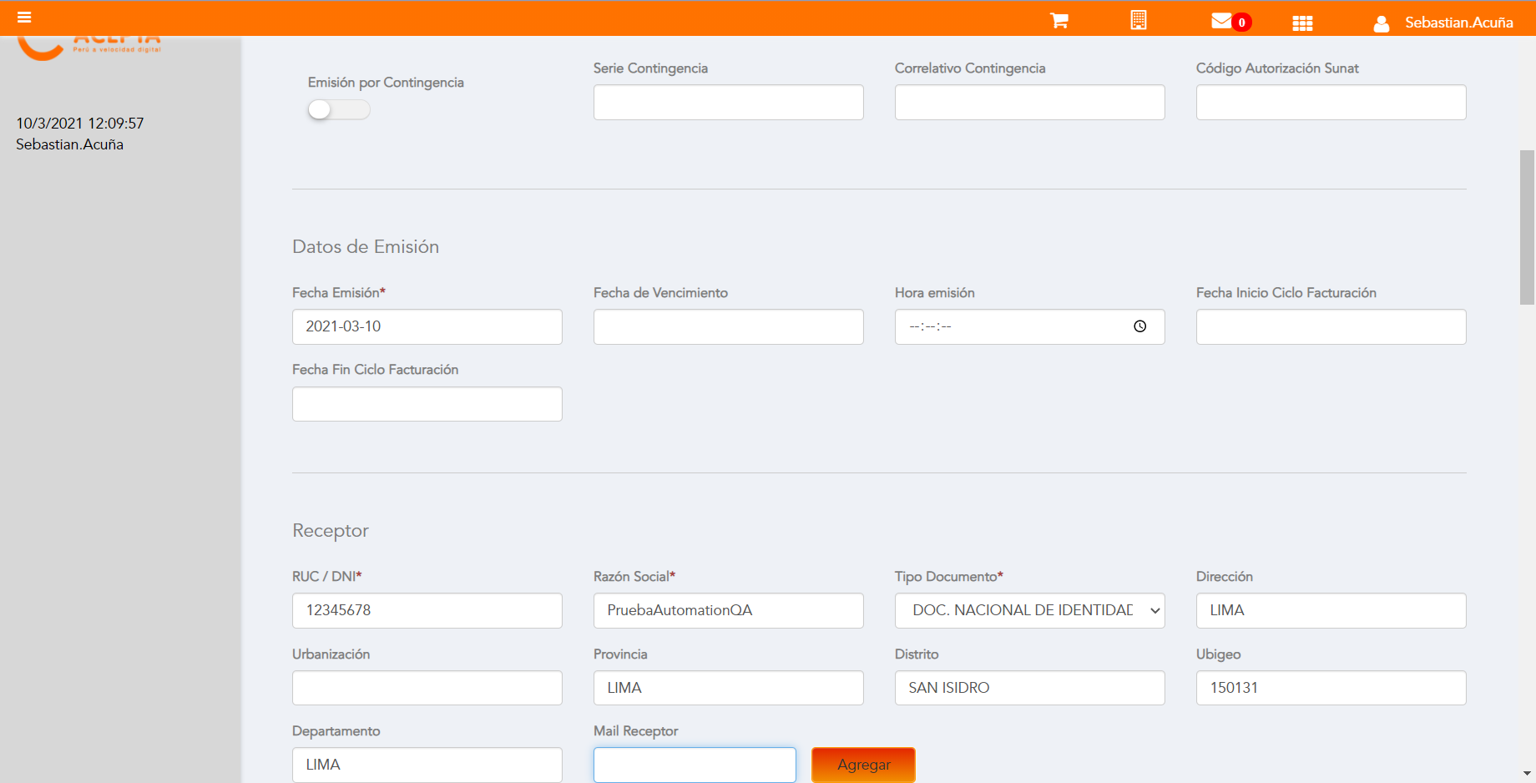

Se agrega Detalle de producto

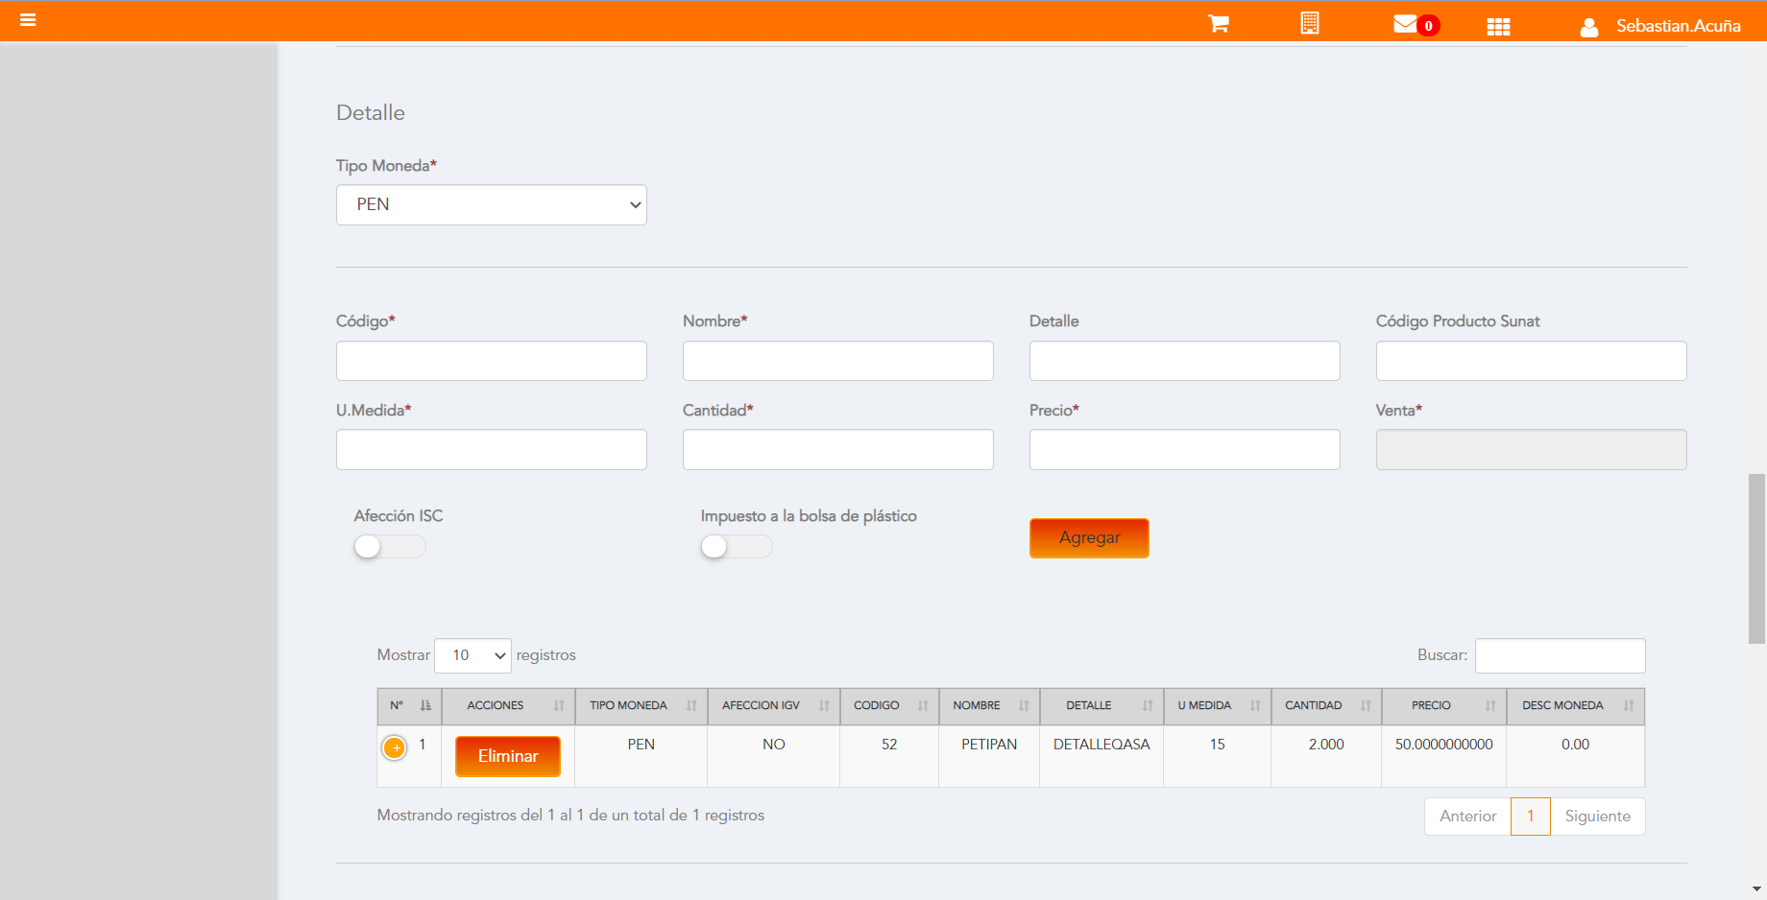

Click a botón Previsualizar

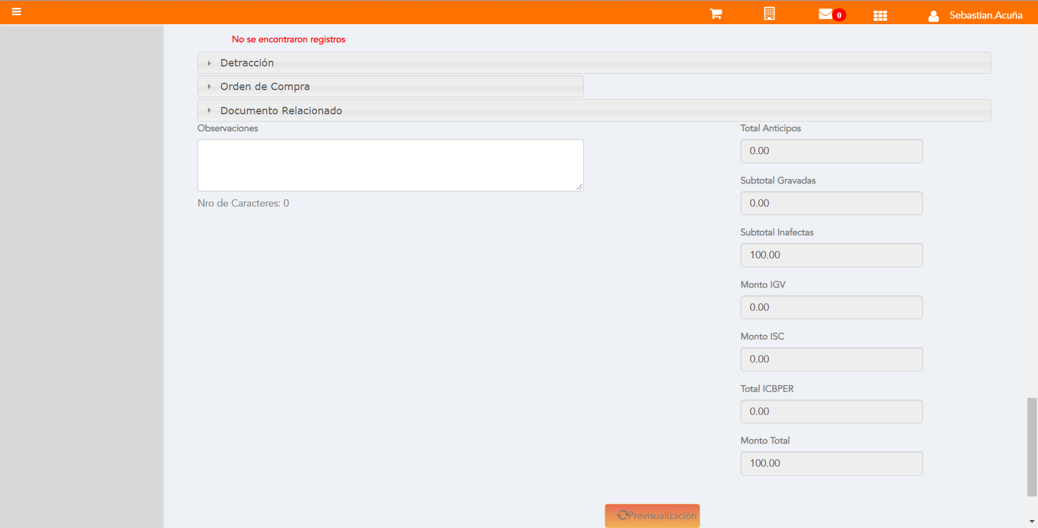

Click a botón Enviar a SUNAT

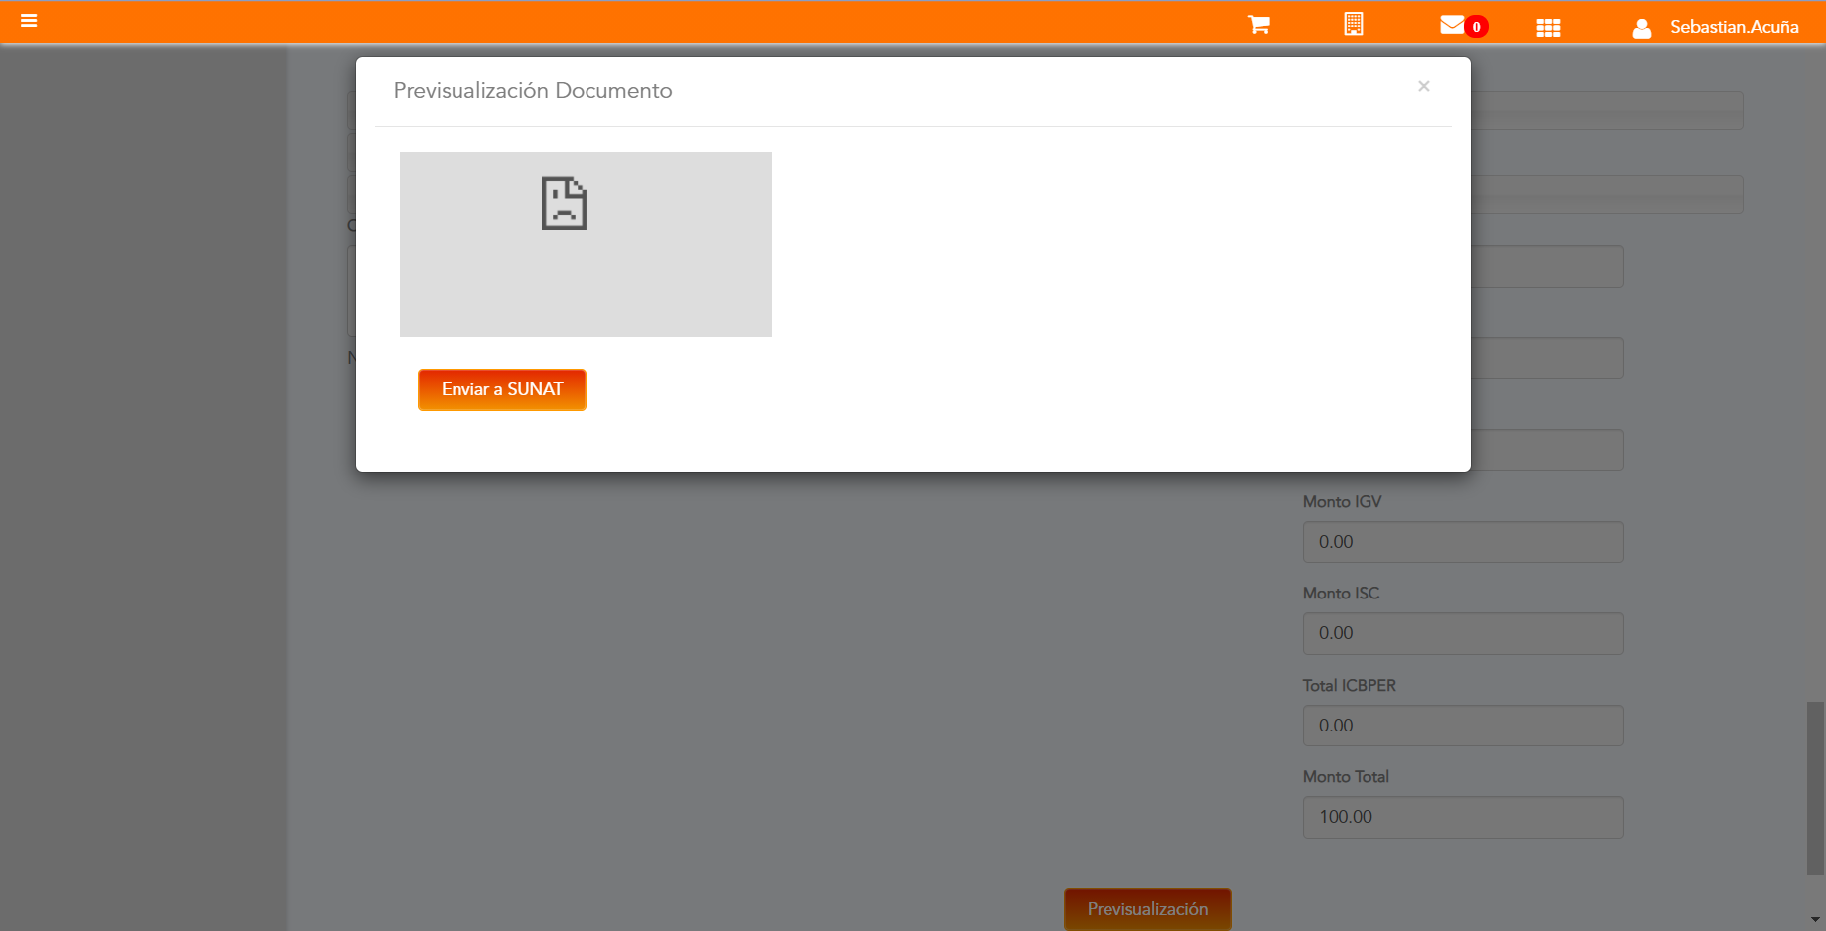

URL: http://qaacepta2107.acepta.pe/v01/F89FCAFEF2D6E6802C2289BEBA50C4E77546DB11?k=733f079f4b4b34b7836e6e498c1a9c21

Número de CPE: BHHH00000296

Traza de CPE

